МИНИСТЕРСТВО ОБРАЗОВАНИЯ И НАУКИ РЕСПУБЛИКИ ДАГЕСТАН
ГКОУ РД «Сангарская средняя общеобразовательная школа
Лакского района»
368071.Республика Дагестан,Лакский район с Сангар. sangar.sosh@mail.ru тел:+79285205835

ПРИКАЗ.

О закреплении за каждым классом ГКОУ РД «Сангарская СОШ Лакского района» отдельного учебного кабинета, в котором дети обучаются по всем предметам

В соответствии с санитарно-эпидемиологическими правилами СП 3.1/2.4.3598-20 «Санитарно-эпидемиологические требования к устройству, содержанию и организации работы образовательных организаций и других объектов социальной инфраструктуры для детей и молодёжи в условиях распространения новой распространения короновирусной инфекции (COVID -19)», в целях предотвращения распространения новой короновирусной

ПРИКАЗЫВАЮ:
- Закрепить за каждым классом ГКОУ РД «Сангарская СОШ Лакского района» учебный кабинет, в котором дети обучаются по всем предметам, за исключением занятий, требующих специального оборудования:
1 класс - кабинет 1 4 класс – кабинет № 4 7 класс – кабинет истории
2 класс – кабинет № 2 5 класс – кабинет русс.яз 8 класс-кабинет математики
3 класс – кабинет № 3 6 класс – кабинет род. яз 9 класс-кабинет географии
10 класс-кабинет биологии 11 класс –кабинет физики
- Учителям-предметникам проводить следующие учебные занятия в специализированных кабинетах:
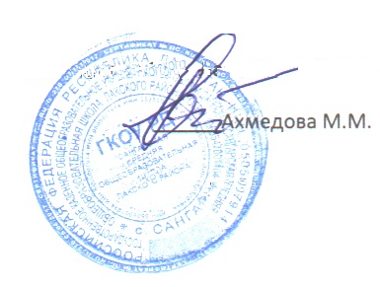
физическая культура – спортивная площадка, за исключением холодных и дождливых дней.
3. Контроль над исполнением настоящего приказа оставляю за собой.

Директор

